わいわいレコーダー 事前準備
～ 新しいボードの登録からレイアウトまで ～

１）新しいボードの登録と開始

①「わいわいレコーダー ボード管理ツール」を起動する。
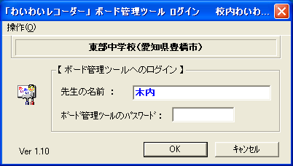

②名前を入力し、OKをクリックして
ログインする。

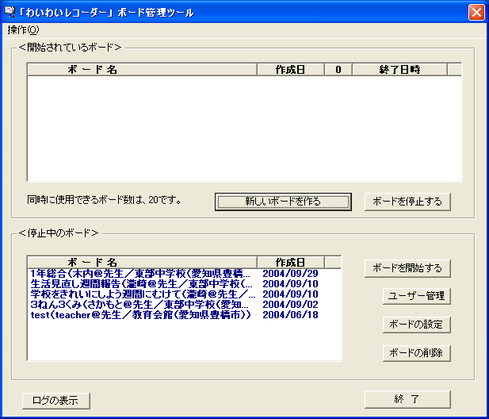

③新しいボードを作る をクリック
する。

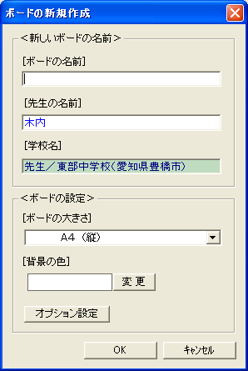

④「ボードの名前」
「ボードの大きさ」
「背景の色」 を設定しOK をクリックする。

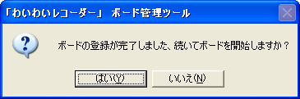

⑤はい を選択して、ボードを開始する。

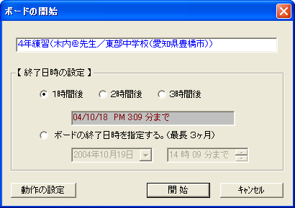

⑥終了日時の設定をする。

⑦動作の設定をクリックする。

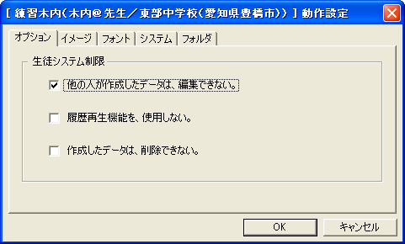

⑧「他の人が作成したデータは、
編集できない。」にチェックを
入れOKをクリックする。

⑨「ボードの開始」ダイアログボックスで開始をクリックする。

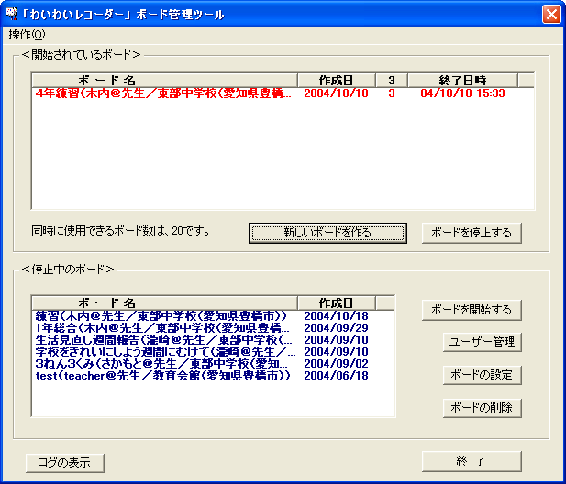

⑩終了をクリックする。

２）ボードのレイアウト （一例）

生徒が書き込む場所が重ならないように、予め枠を準備する。

①「わいわいレコーダー」 を起動する。
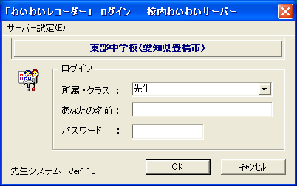

②「先生」を選択し、名前を入力して
ログインする。（パスワードを設定
した場合はパスワードも入力する。）

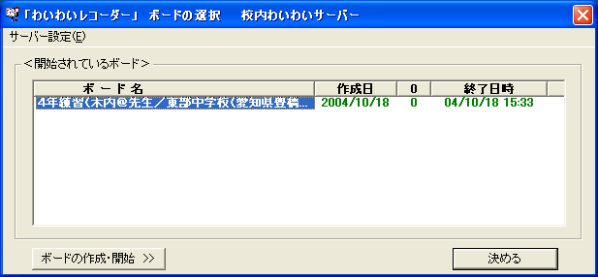

③ボード名を選択して
決めるをクリックする
とボードが表示され
る。

⑤「図形・写真データの作成」ボタンをクリックする。
④クリックして「書く」モードにする。

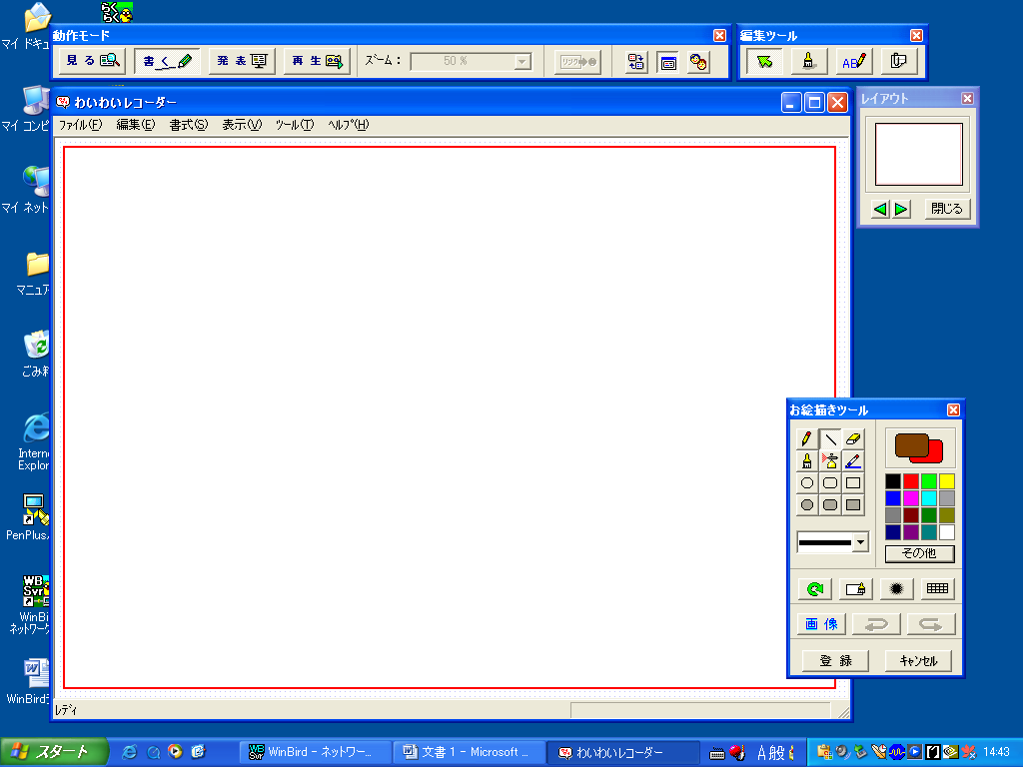

⑥ドラッグして
ボードいっぱいにデータ枠を作成する。
データ枠
お絵かきツール

⑦「テーブル描画」ボタンをクリックする。

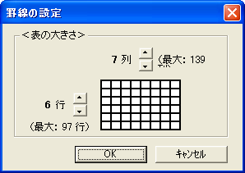
⑧列数と行数を設定してOKボタンを押すと表が表示される。

「文字データの作成」ボタン
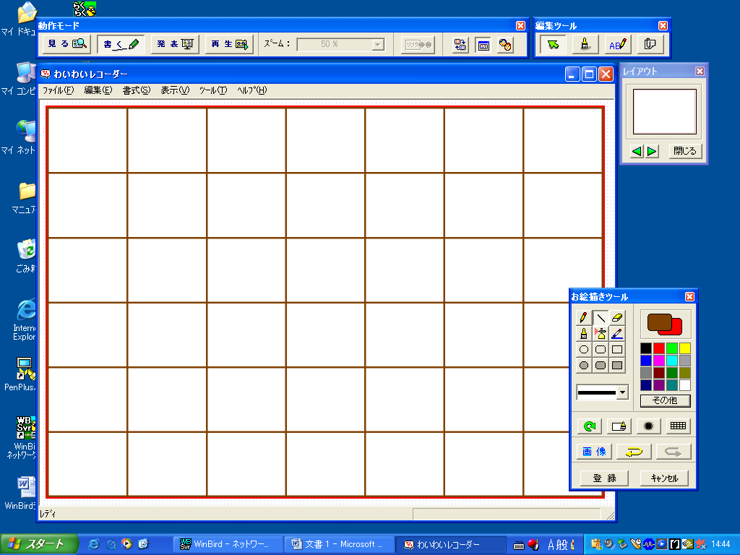

⑨「文字データの作成」ボタンをクリックして枠内に番号を書き込む。

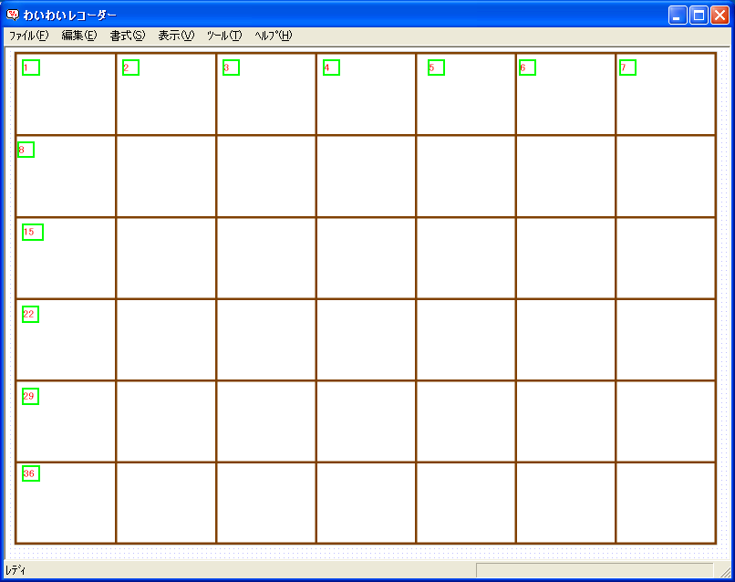

仕上げ
タイトルなどを配置する。
「表示」－「重なり設定」でタイトルを枠の上になるようにする。

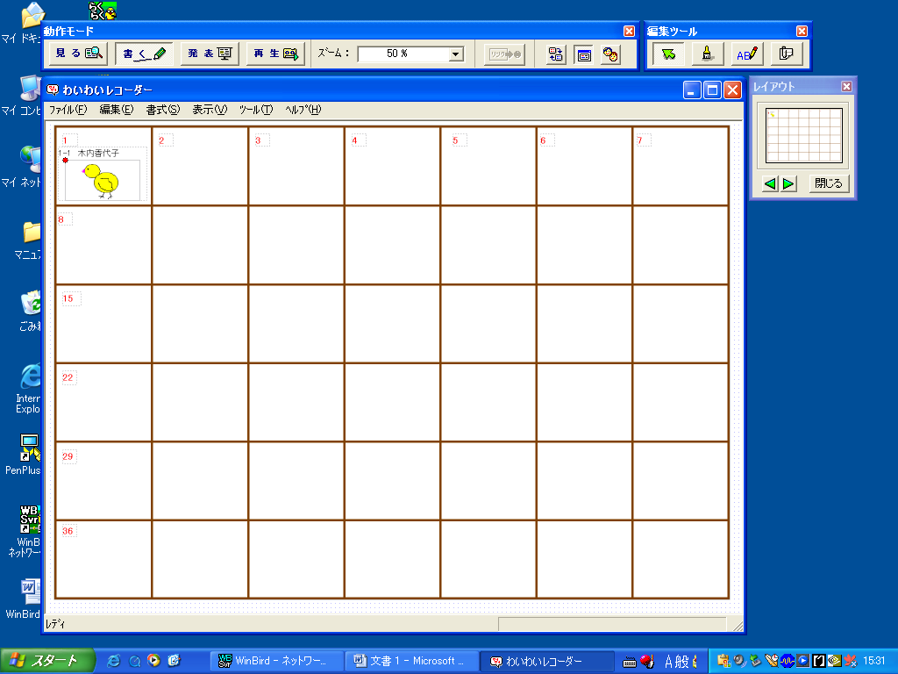
枠を生徒に割り振って、仕切り線からはみ出さないように入力させる。

